Ветераны в победном строю
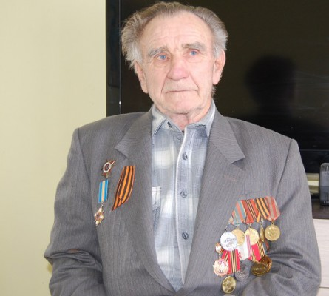
На территории Коноваловского сельского поселения сегодня проживает один участник Великой Отечественной войны - Николай Антонович Кураш, 1926 года рождения. В Красную Армию он был призван в марте 1944 года, но основательно повоевать солдат успел.
Родом он из села вблизи городка Остер (Козелецкий район Черниговской области). Расположен он на левом берегу Десны при впадении в нее реки Остер. Живописнейшие места, древнее городище. Основана была крепость Владимиром Мономахом в 1096 году для защиты Руси от половцев. Впоследствии город перешел во владение сыну Мономаха Юрию Долгорукому, основателю Москвы.
В 1356 году Остер находился под властью Литовского княжества, в 1569 г. - под властью Польши, в 1648 году был отвоеван Богданом Хмельницким, с 1654 года вновь стал частью Российского государства, с 1797 года - город Малороссии, с 1802 - город Черниговской губернии России. Теперь вот - город с поселениями эпохи бронзы, с памятью о славных мастерах деревянного зодчества непонятно какие имеет перспективы под властью современного Киева и Вашингтона.
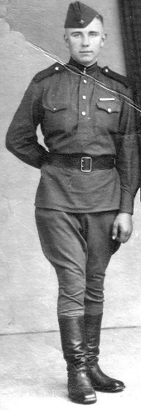
С первых дней Великой Отечественной население западных территорий СССР, в том числе, конечно же и Николай Антонович, 14-летний мальчик, стало привлекаться к строительству оборонительных сооружений. Женщины, подростки копали противотанковые рвы, строили укрепления.
Но гитлеровцы уже в сентябре 1941 года зашли в село, подавив сопротивление небольших сил защитников и их двух орудий. Бой начался утром, к вечеру уже все стихло.
Остались сгоревшие дома (часть), в том числе танковым снарядом был поврежден и дом семьи Кураш. Установилась жизнь при немцах. Отца Николая Антоновича в Красную Армию не призвали по возрасту, обошли пристальным вниманием пожилого человека и гитлеровцы. Гоняли вместе со старшим сыном Колей на работы в селе, в районе.
Но судьба мальчика волновала родителей ежедневно: в любой момент могли угнать в Германию. В 42-м, осенью, мальчишек пособирали в школе, посадили в машину и куда-то отправили. Вскоре выяснилось - машина привезла ребят в Киев на восстановление переправы через Днепр (наши, отступая, взорвали мост).
Работали там несколько месяцев, а ближе к концу решили бежать. Мужчина зрелого возраста высказал предположение, что гитлеровцы теперь-то точно их отправят в Германию. Убежали вчетвером, все земляки. 80 километров пешком, по воде, в распутицу (уже было начало марта 1943-го). Добрались более-менее благополучно.
Продолжалась "веселая жизнь" под немцами до осени 1943, пока наши войска не освободили территорию. Зимой пареньков, кому вот-вот должно было исполниться 18, призвали в армию, вначале на месте обучали азам военного дела, затем отправили в Ульяновскую область, а оттуда уже на Запад - в Польшу. Николай Антонович воевал в пехоте вначале в составе 75 гвардейской стрелковой дивизии, а затем - в составе 415-й стрелковой Мозырьской Краснознаменной ордена Суворова дивизии 61 армии Первого Белорусского фронта. Обе дивизии непосредственно участвовали в освобождении Польши, Прибалтики, в разгроме гитлеровских войск в Германии. 415-я входила в состав сил по овладению Берлином, действовала к северу от столицы, окончание войны встретила на Эльбе у Хавельберга.
Характер военных действий на этих территориях имел свою специфику. Четкой линии фронта здесь уже не было. Рассеянные группы гитлеровцев кто старались незаметно раствориться, кто перехватить инициативу. Как сказал Николай Антонович - "то они к нам в тыл зайдут, то мы к ним". Артиллерия работала уже с меньшей масштабностью, а вся тяжесть легла на формат ближнего боя.
Бывали случаи, когда Николай Антонович чуть сам не попадал в плен. Держал гранату наготове для последнего момента, твердо зная, что в плен он не сдастся (хорошо помнил, как в родной деревне фашисты обращались с военнопленными).
А были моменты, когда молодой юноша не оставлял никаких шансов гитлеровцам. За такой случай, например, солдат был удостоен медали "За отвагу" в мае 1945 года, а в наградных документах министерства обороны России подвиг описан так: "Красноармеец Кураш Н.А. в бою на подступах к городу Эберсвальде захватил в плен 7 немецких солдат и уничтожил двоих из личного оружия".
У наших частей потери тоже были и не малые. Горько было осознавать, что гибли товарищи, друзья на чужбине. Однажды, чуть сам не погиб. Зачищали деревню, столкнулись с гитлеровцами лоб в лоб. Тогда Николая Антоновича ранило осколком гранаты. Месяц "каникул" в госпитале и снова в бой.
Встали в мае на берегу Эльбы. На другом - американцы. Конец войны вспоминает Николай Антонович со слезами... Вначале они палили из всего, что было. Потом заработали зенитчики. Дальше подключились американцы. Грохот и шум неимоверный! Но то был грохот победный, мягкий, ласкающий ухо.
После Победы Николай Антонович прослужил на территории Германии еще пять лет. Демобилизовался только в 1951 году. Работал далее на машиностроительном заводе в Киеве, потом по профилю был откомандирован в Иркутск, где и пустил свои корни. Старший сын живет и трудится там и поныне. А Николай Антонович живет в последние годы с семьей младшего сына в Коноваловке.
Вклад фронтовика в разгром гитлеровского фашизма оценен еще медалями "За освобождение Варшавы", "За взятие Берлина", орденом Отечественной войны II степени (1986 г.).
Ирина БОЛЬШАКОВА

